LFSR可通过观测连续的足够长输出还原寄存器和多项式的值，导致其容易被预测，为了防止这种攻击，可以添加二次交叉项，这是一种在多项式中添加一些额外的项的方法，从而使得多项式更难被还原。
例如LFSR的多项式为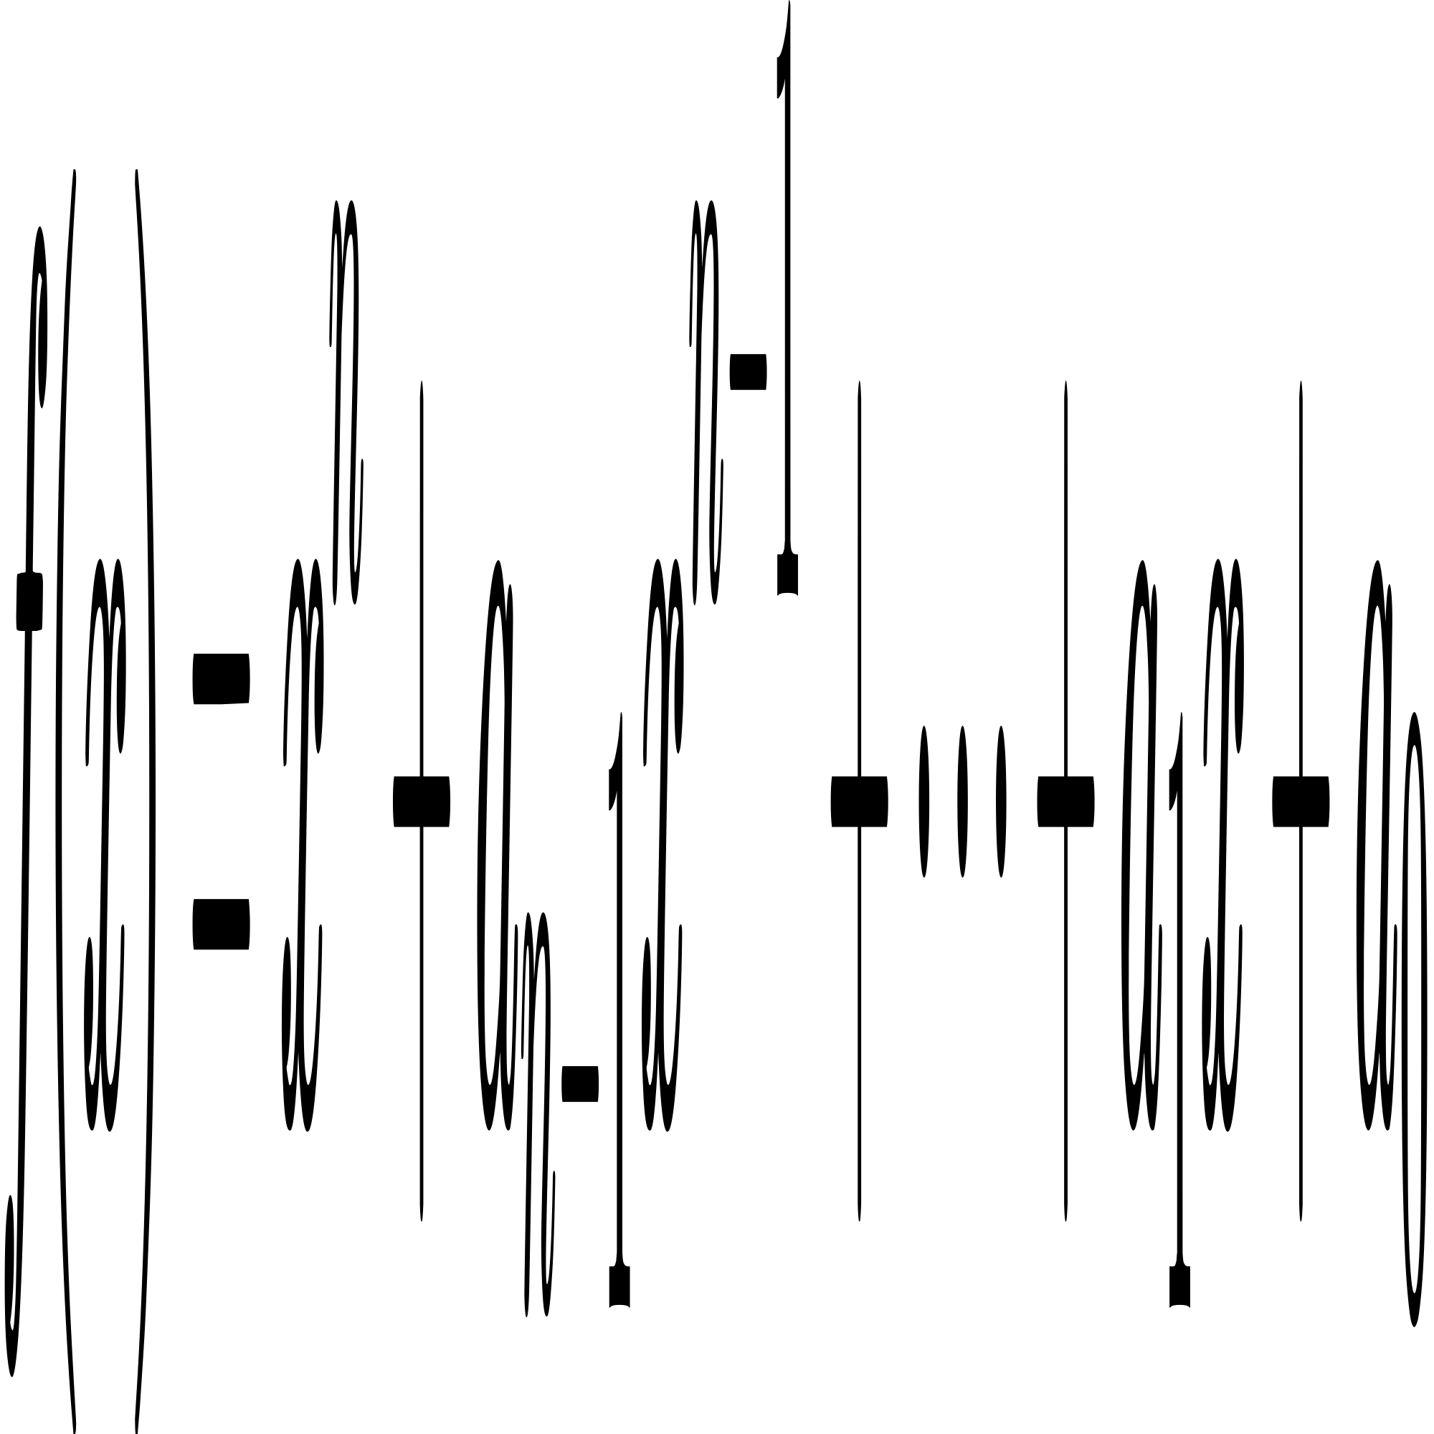，其中 n 是LFSR的长度，那么添加二次交叉项后的多项式为：
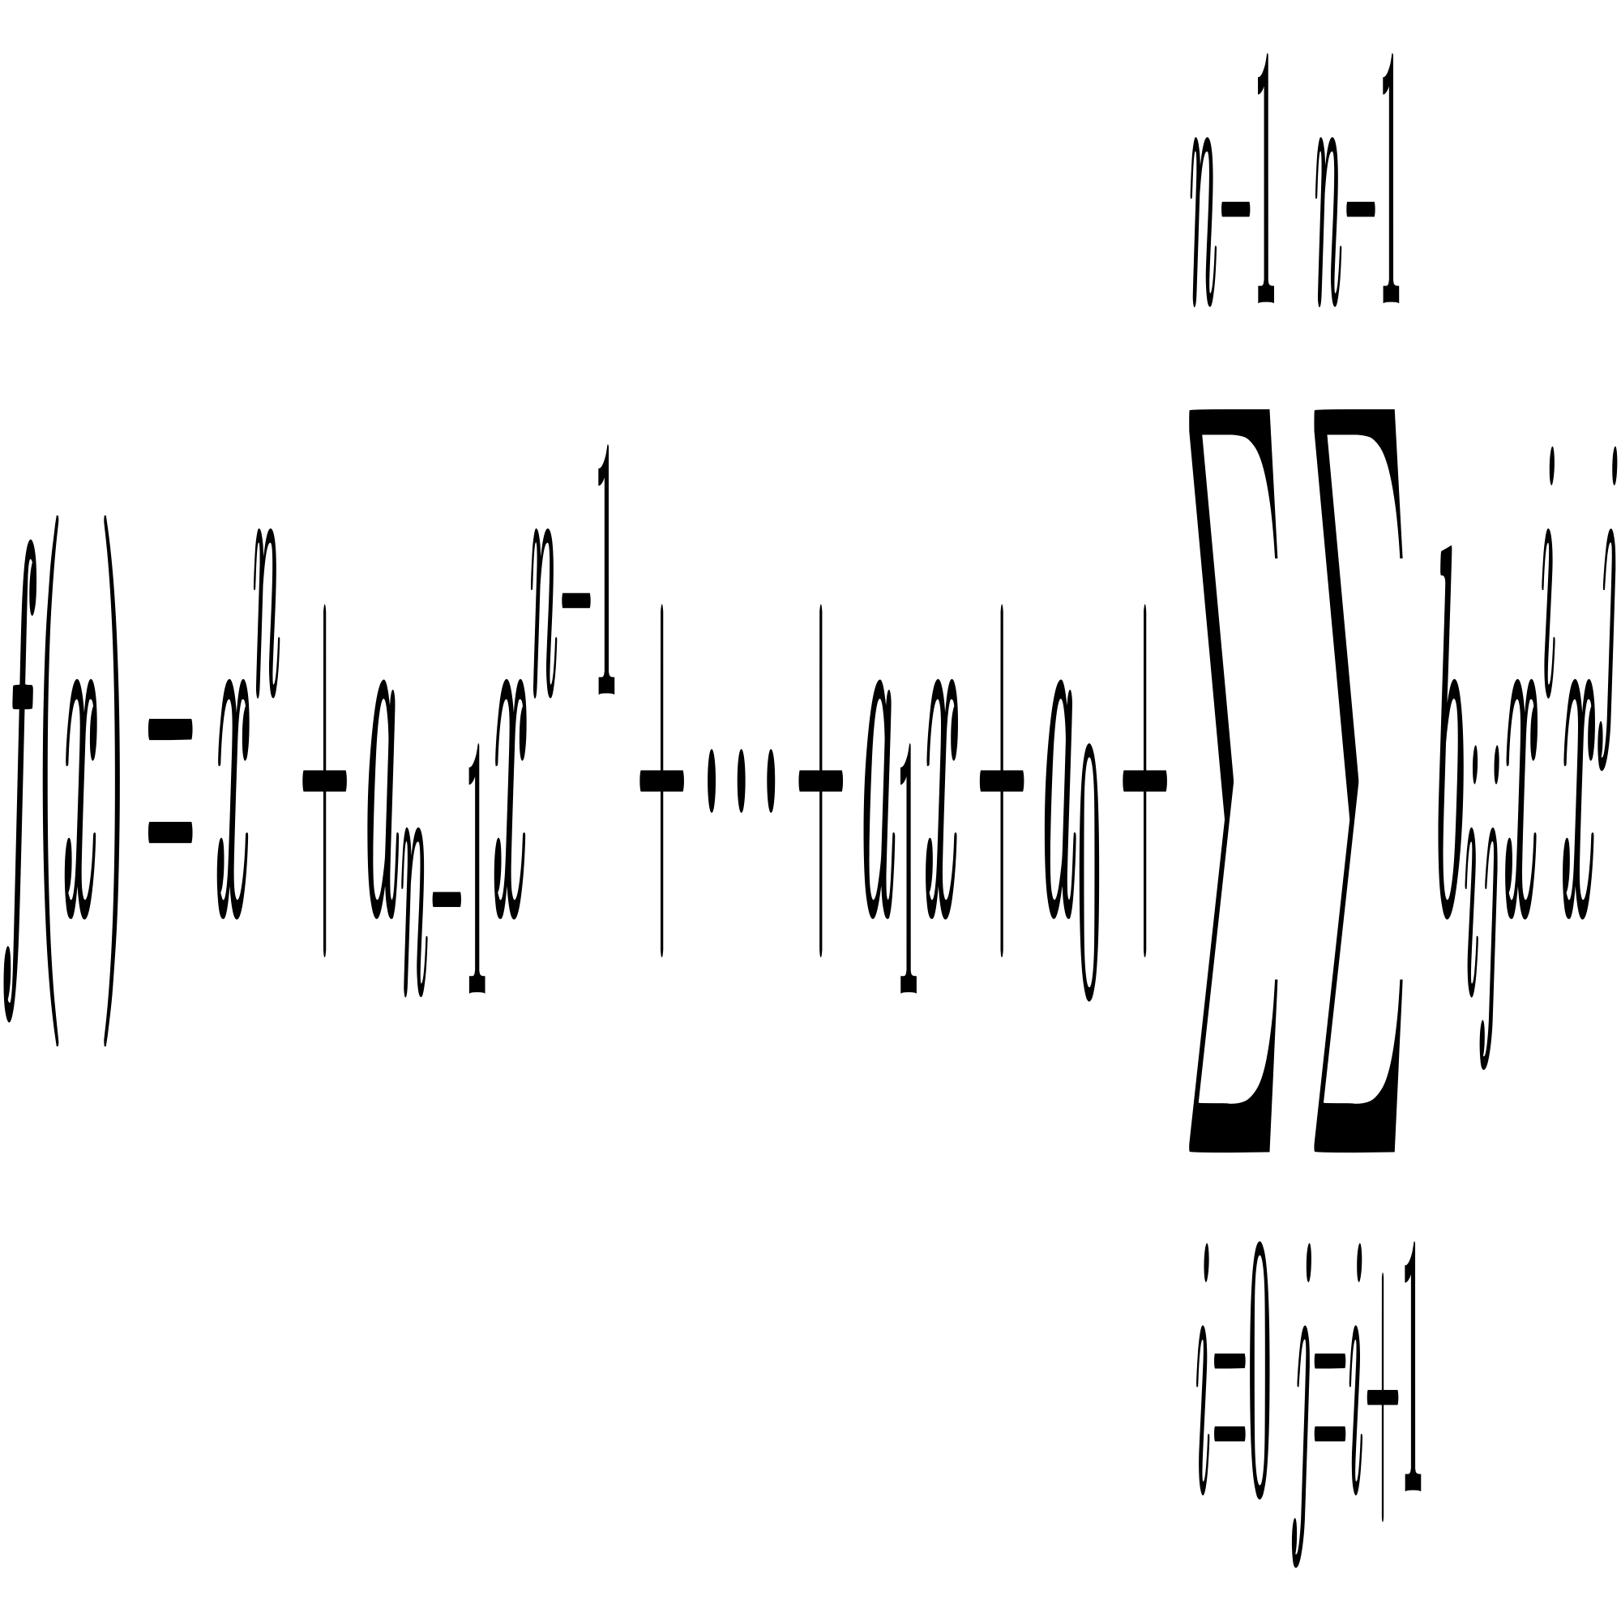
其中 b_{ij} 是一个常数，它表示i和j之间的交叉项的权重。这些权重应该是随机的。
为了进一步解释，我们给出LFSR的矩阵表达式。设 s_{i} 是LFSR在第 i个时刻的状态向量，即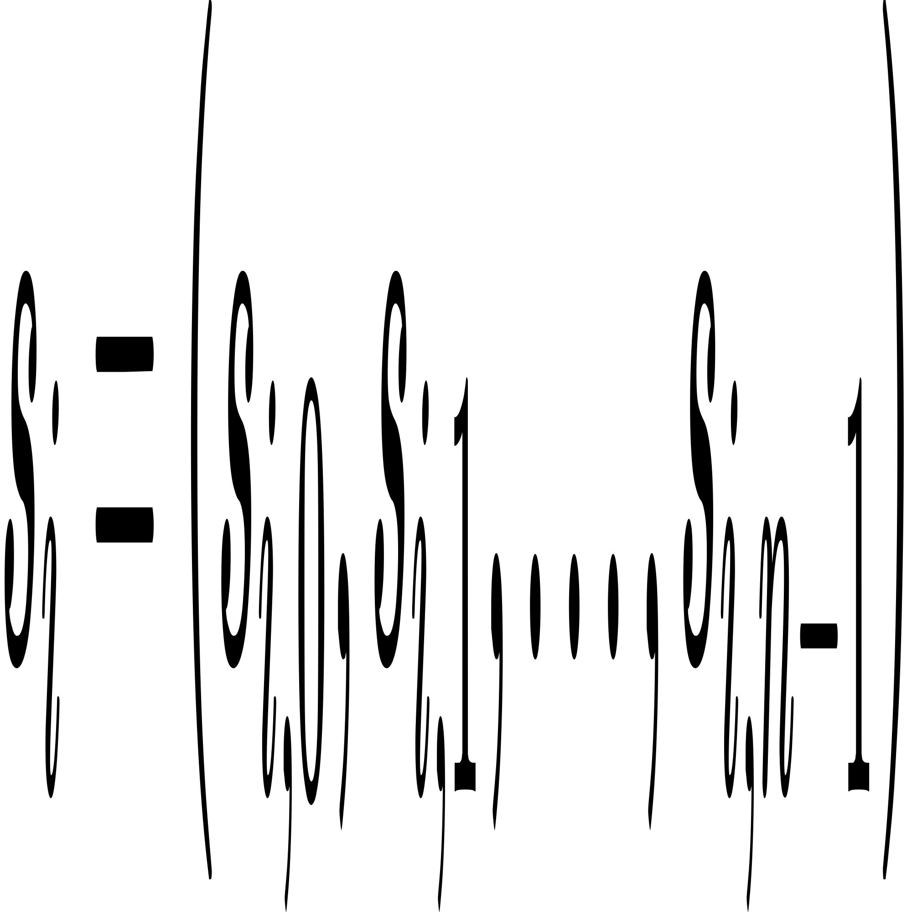，其中s_{ij}表示第j位的值（0 或 1）。LFSR 的状态转移可以表示为以下的矩阵表达式：
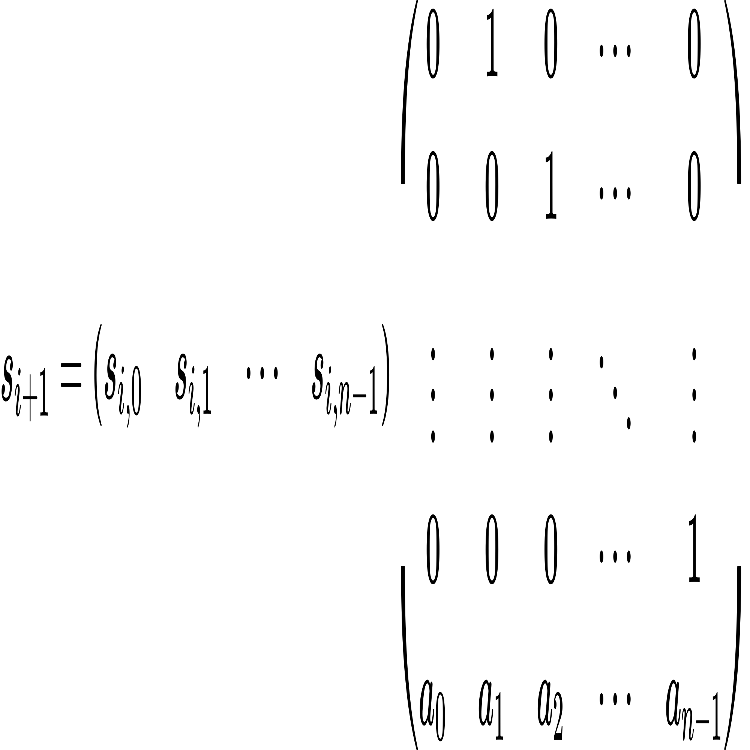
其中第一个矩阵是一个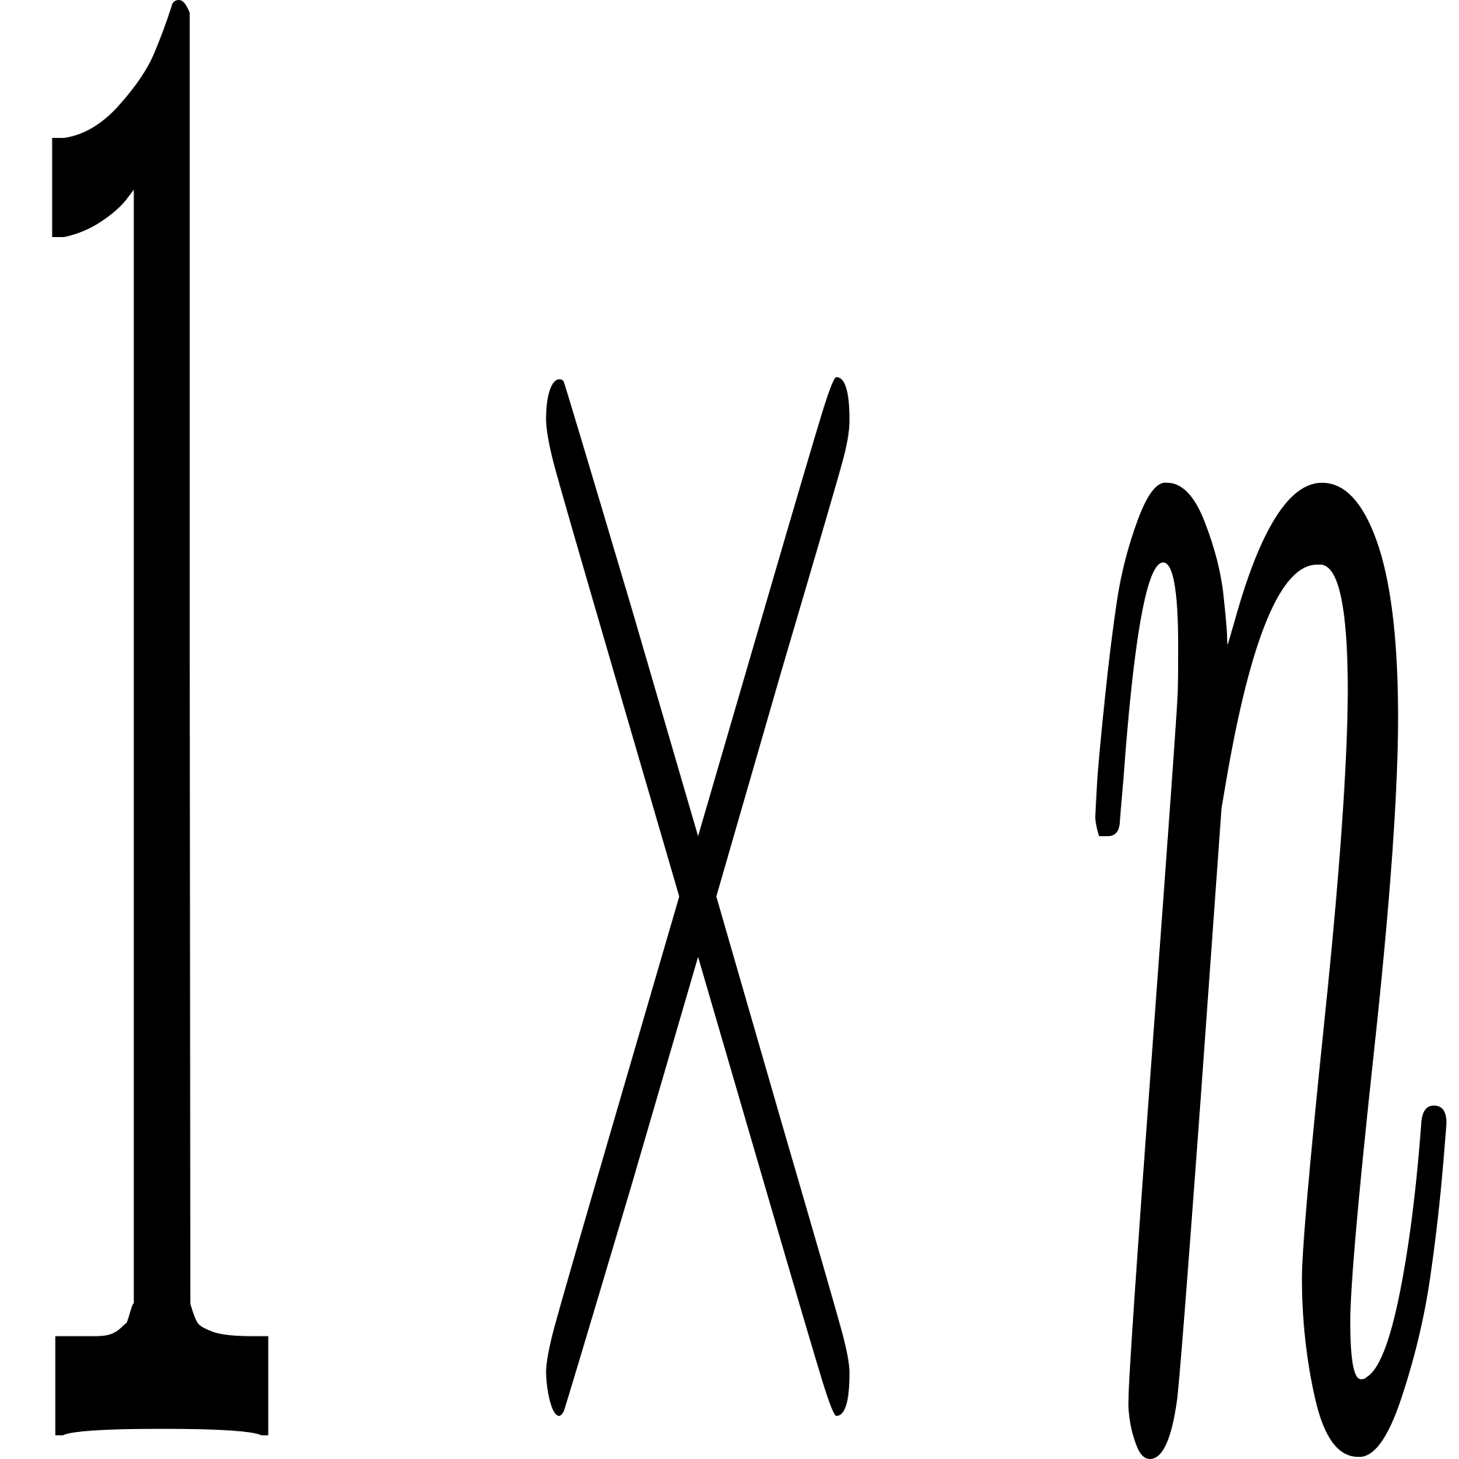的行向量，第二个矩阵是一个的矩阵，对应于 LFSR 的多项式。第一个矩阵的每个元素都是s_{i}的一位，第二个矩阵的第i行对应于 LFSR 的第i位的状态转移规则。添加二次交叉项后的状态转移可以表示为以下的矩阵表达式：
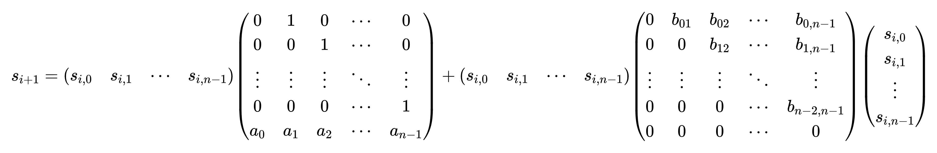
其中第一个矩阵和第二个矩阵的含义同上，第三个矩阵是一个的矩阵，对应于二次交叉项的权重b_{ij}。可以看出，这个矩阵在LFSR的状态转移中起到了一种扰动作用，从而增加了LFSR的安全性。

添加了二次交叉项的LFSR实现：
#include <iostream>
#include <bitset>
using namespace std;

int main() {
bitset<16> reg(0xACE1); // 初始寄存器值
bitset<16> mask(0x8005); // 多项式
bitset<16> cross_mask(0x8000); // 二次交叉项
bitset<16> output;
for (int i = 0; i < 16; i++) {
cout << "Round " << i+1 << ": ";
output[i] = reg[0];
bool cross = reg[15] & reg[12]; // 二次交叉项的计算
reg >>= 1;
if (cross) reg ^= (mask ^ cross_mask); // 添加二次交叉项
else reg ^= mask;
cout << output[i] << endl;
}
return 0;
}

改进LFSR的结果：
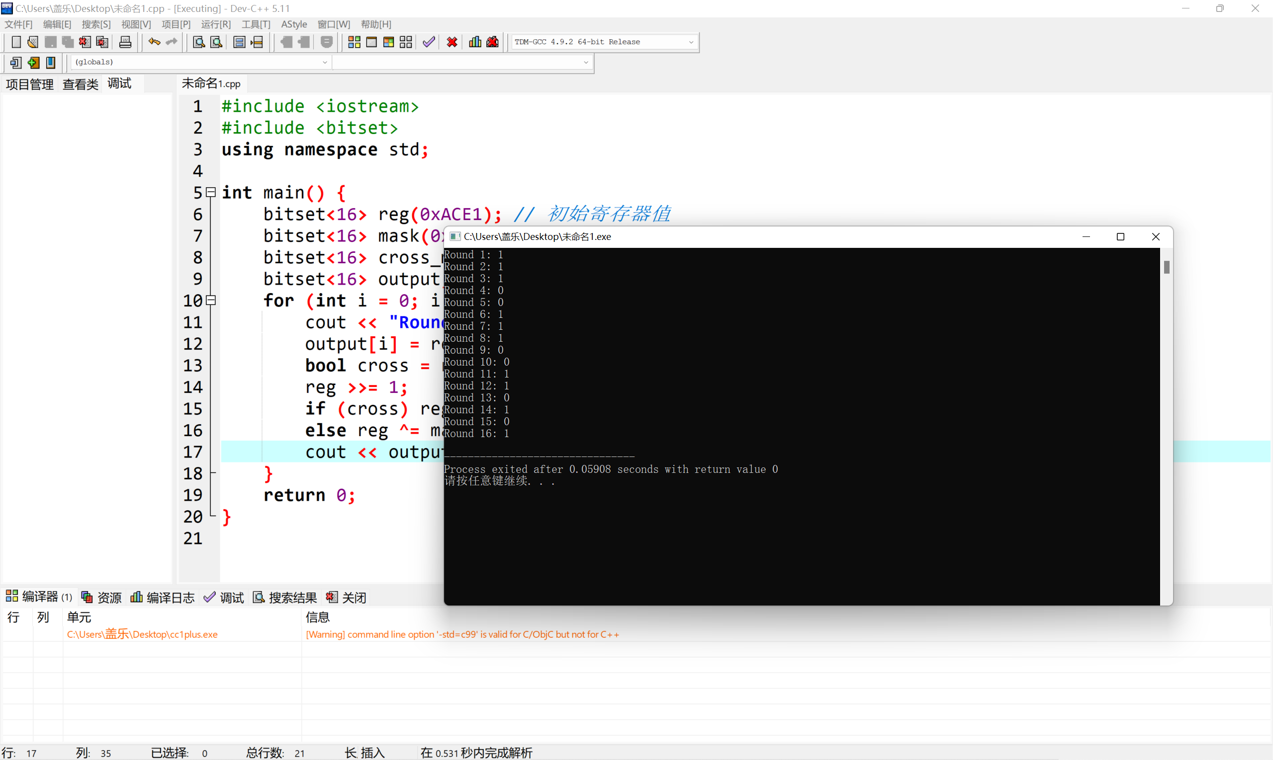在这个例子中，寄存器长度为16位，初始值为0xACE1，多项式为0x8005，二次交叉项为0x8000。在每一轮循环中，程序计算输出位、二次交叉项，并将寄存器向右移动一位，同时添加多项式和二次交叉项。

